Ontwerp Technology

* Het maken van het eerste ontwerp

Een 3D ontwerptekening is gemaakt van het mechanisme dat de schaakborddelen onder de tafel zal bewegen d.m.v. magneten.

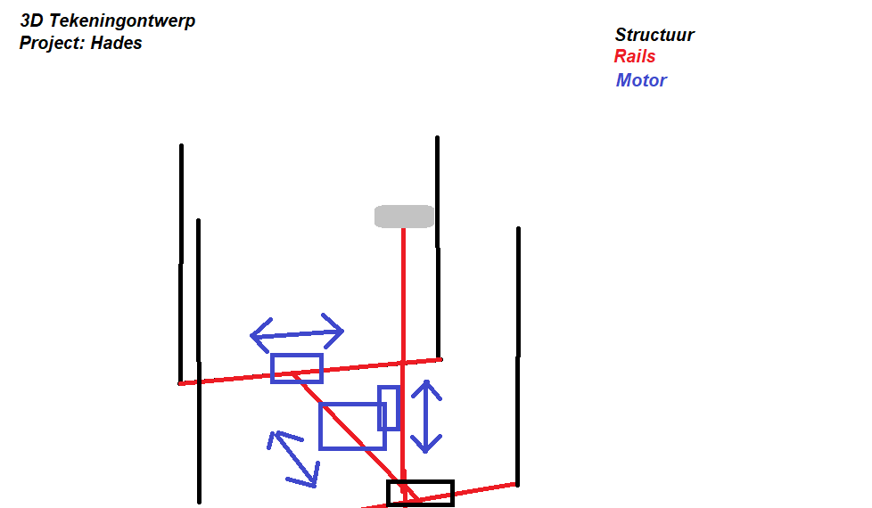

* Het voorleggen van het eerste ontwerp aan betrokkenen, deskundigen, gebruikers etc.

Het zou misschien onpraktisch zijn om de magnetische arm onder de tafel te hangen. Het ontwerp is realistisch en zou werken, volgens feedback van anderen, alleen het hangen van het object onder de tafel zou voor moeilijkheden kunnen zorgen. Daarom is het beter om project Hades op 4 verstelbare poten te zetten, zodat het bruikbaar is voor zowel grote of kleine tafels en geen risico op vallen loopt.

* Het aanpassen van het eerste ontwerp

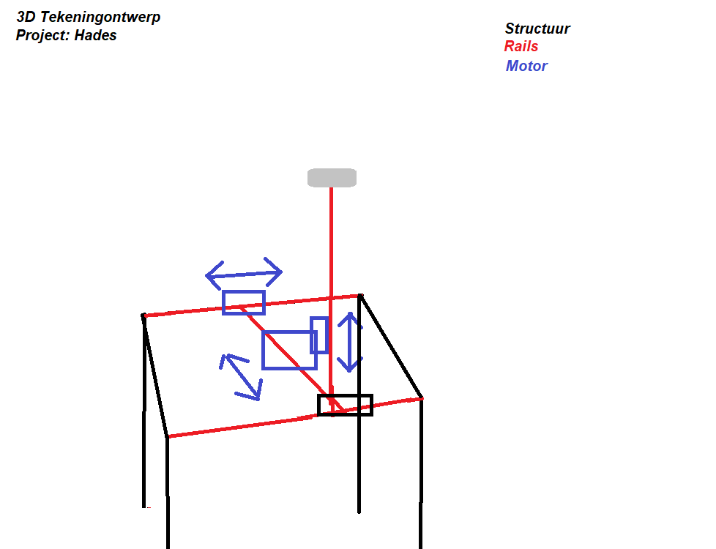

* Het aanpassen van het eerste ontwerp tot het definitief ontwerp

Nadat het ontwerp klaar was was er eigenlijk nog maar een kwestie over, en dat is, van welk materiaal moest project Hades gemaakt worden? Ik had verschillende ideeën, namelijk om het met lego te maken en gebruik te maken van rails en tandwielen van lego, waarop het rijdt. Een ander idee was werken met elastiek vastgemaakt aan een kant en de motor in het midden, een servo met een touw aan de andere kant die het object naar zich toe trekt. Dit idee zou minder goed werken omdat het elastiek verschillende weerstanden zou kunnen hebben 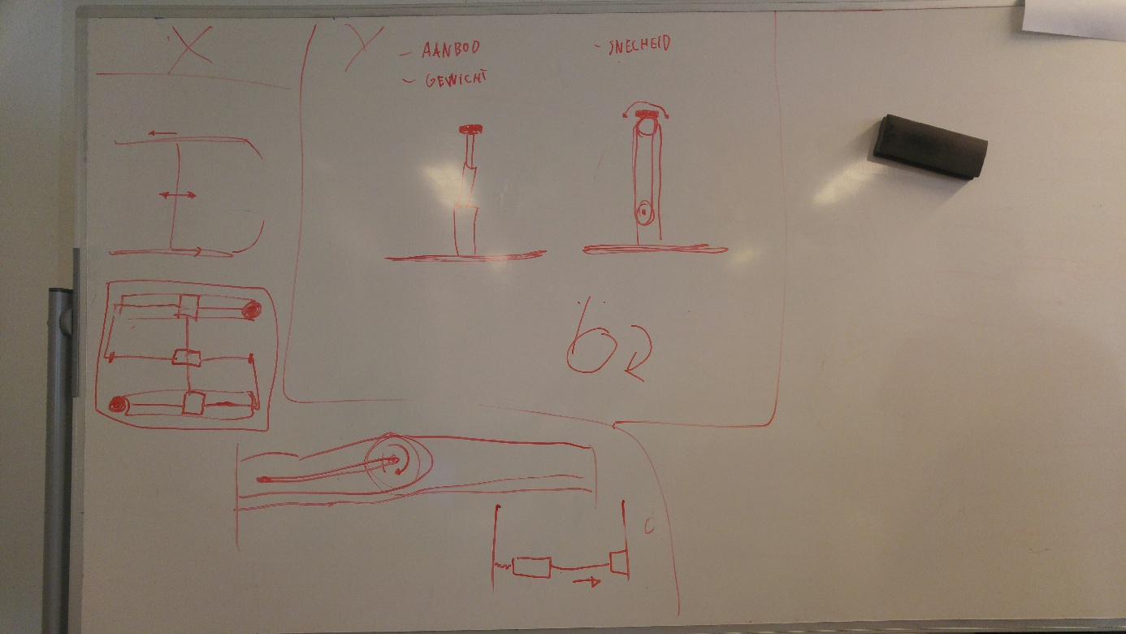en dus niet precies zou zijn, ook zou een elastiek elasticiteit kunnen verliezen. We moesten dus een idee bedenken om project Hades te realiseren met materialen die we kunnen gebruiken, die goed werken, efficiënt zijn om te maken, en waar we toegang tot hebben. Uiteindelijk is besloten om te werken met een systeem van gewichten voor de beweging naar voor en achter en links en rechts, en een systeem met een stok op een wiel dat naar boven en beneden beweegt, net zoals bijvoorbeeld in de wielen van een stoomtrein. De motor trekt met touw of ijzeren ketting aan de motor in het midden, en aan de andere kant van de motor hangt een gewicht verbonden met een touw dat het object de andere kant op trekt. Omdat de kracht waarmee het gewicht de motor in tegenovergestelde richting trekt constant is, is het preciezer dan werken met lego, en goedkoper en makkelijker dan te werken met lego, en daarom hebben we besloten om project Hades op deze manier te bouwen, dus met verstelbare poten en beweging door aan een kant te trekken aan de motor met een touw en aan de andere kant een gewicht te gebruiken om het de andere kant op te duwen.